

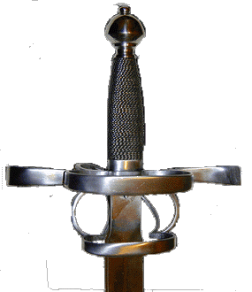
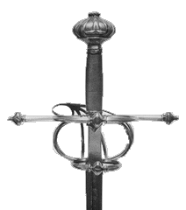
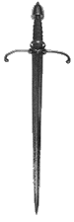
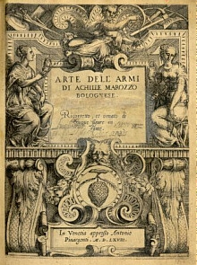
La spada medievale si evolve verso un nuovo tipo di arma. Cambia il tipo di spada ed ovviamente il modo di utilizzarla. La "spada da lato" nasce intorno al XVI secolo ed è la naturale evoluzione della spada medievale. Ne conserva alcuni elementi come il taglio su ambo i lati e la punta.
Questa spada è il punto d'unione tra il medioevo e la striscia che nascerà successivamente. Generalmente, si fa una grande confusione tra "striscia" e "spada da lato". Nei paesi di lingua anglosassone, il termine rapier viene spesso utilizzato impropriamente per indicare la spada da lato (sidesword) e la striscia (rapier).
Il termine "rapier" viene trovato per la prima volta in un documento francese del 1474 e si presume che derivi dal termine spagnolo "espada ropera" . Il termine rapier è stato successivamente utilizzato per indicare la spada utilizzata per uso civile.
Ci furono varie ragioni che portarono al passaggio dalla spada medievale alla spada da lato:
1. l'utilizzo dell'impugnatura all'italiana che prevede l'indice fuori dalla guardia intorno al ricasso. Da qui in poi, ci fu l'introduzione di un anello di protezione del dito.
2. Si incomincio a non utilizzare le armature ed i relativi guanti. La mano si ritrovava scoperta e fu necessario prevedere una guardia che con vari anelli proteggesse questo arto.
3. La lunghezza e la leggerezza dell'arma, furono considerati dei vantaggi che permettevano di colpire ancora di taglio ed avere una punta più efficace. Sarà necessario aspettare il XVII secolo per vedere l'avvento della striscia - evoluzione della spada da lato - che avrà delle lunghezza della lama talvolta esagerate.
Ha un peso variabile tra il Kg 1,1 ed un massimo di 1,2 anche se si conoscono alcuni modelli che arrivano ai 1,4-1,5 Kg. La lunghezza della lama andava da 90 ai 110 mm e la larghezza dai 3 ai 3,5 cm. Le parti che la compongo sono la lama stretta e lunga, il fornimento, il manico ed il pomolo. Spesso il fornimento, il manico ed il pomolo sono finemente lavorati al punto da rendere questa spada non solo un'arma ma anche un'opera d'arte.
Questa spada segna anche il passaggio dall'uso militare ad un uso più civile. La tecnica schermistica si affina e cambia anche il modo di impugnare la spada. Infatti, l'impugnatura all'italiana prevede che il dito indice passa sopra la guardia per appoggiarsi al ricasso che è la parte della lama vicina alla guardia.
In questo modo c'è un maggiore controllo dell'arma ed una maggiore precisione sia nei giochi di lama che nelle punte. La mano nel frattempo diventa il primo obiettivo dell'avversario.
La spada si arricchisce allora di anelli, ponticelli e di quant'altro possa essere un complemento a protezione del dito esposto e della mano. Ovviamente tutto ciò riveste anche un carattere estetico ed artistico.
La spada da lato, sola od accompagnata da daga, brocchiero, rotella o cappa, diventerà la regina dei duelli rinascimentali.
I primi trattati sull'uso della spada da lato sono dei Bolognesi Antonio Manciolino (1531) ed Achille Marozzo (1536). Nella generazione successiva (G. Di Grassi 1570) si sente già l'influsso delle tecniche schermistiche che verranno adottate con la striscia.

